ANTEPROJETO DE LEI COMPLEMENTAR Nº. __________ /2018

ALTERA O ARTIGO 207 DA LEI COMPLEMENTAR Nº 74 DE 27 DE DEZEMBRO DE 2002 QUE DISPÕE SOBRE O SISTEMA TRIBUTÁRIO MUNICIPAL E ESTABELECE NORMAS DE DIREITO APLICÁVEIS AO MUNICÍPIO DE SETE LAGOAS.

Art. 1º O artigo 207 da Lei Complementar nº. 74 de 27 de Dezembro de 2002 que dispõe sobre o sistema tributário municipal e estabelece normas de direito aplicáveis ao município de Sete Lagoas passa a vigorar com a seguinte redação:

Art. 207 (...)

§ 1º Não cabe restituição do valor pago, uma vez consumado o fato imponível, independentemente da validade jurídica dos atos praticados ou dos efeitos que, por conta deles, ocorram.
§ 2º Será admitido o parcelamento do imposto em até 12 (doze) parcelas mensais e sucessivas, quando o valor venal do imóvel for igual ou inferior a R$ 1.000.000,00 (um milhão de reais).
§ 3º Será admitido o parcelamento do imposto em até 10 (dez) parcelas mensais e sucessivas, quando o valor venal do imóvel for superior a R$ 1.000.000,00 (um milhão de reais) e inferior a 1.500.000,00 (um milhão e quinhentos mil reais).

Art. 2º Esta lei entra em vigor na data de sua publicação.

Sala das Sessões 19 de setembro de 2018.
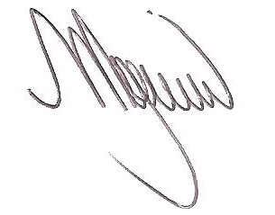
MARCELO PIRES RODRIGUES
VEREADOR - MDB
JUSTIFICATIVA

O presente projeto de Lei visa reduzir a informalidade nos contratos de transmissão imobiliária, de modo a facilitar e possibilitar a ampliação das condições de pagamento do tributo aos contribuintes.

Sala das Sessões 19 de setembro de 2018.
MARCELO PIRES RODRIGUES
VEREADOR - MDB

